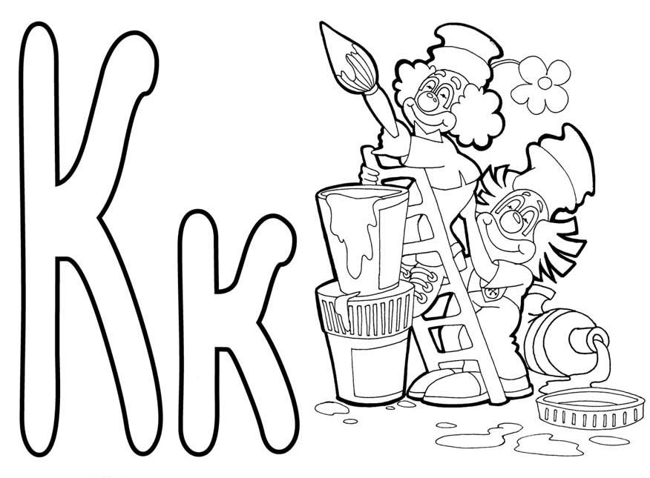
соикщрзплврвнекерзиюьчтяпфкксскееиигеке
ка ака | мак ма-ки | кук-ла | кро-ты
ко око | кот ко-ты | а-ку-ла | ку-куш-ка
ку уку | ут-ка ут-ки | уш-ко | кош-ка
ку-ку | уш-ко уш-ки | иг-ла | лу-кош-ко
ки ики | кит ки-ты | иг-ра | мо-рош-ка
Ира И-ри-на Ма-ри-на Ка-ри-на Ка-ро-ли-на
У иг-лы ушко. У кош-ки уш-ки.
Иг-ра «Кош-ки - мыш-ки».
В ле-су _________ ку-куш-ка.

